FORMULARIO ÚNICO PARA LA SOLICITUD DE CERTIFICADOS DE PROPIEDAD

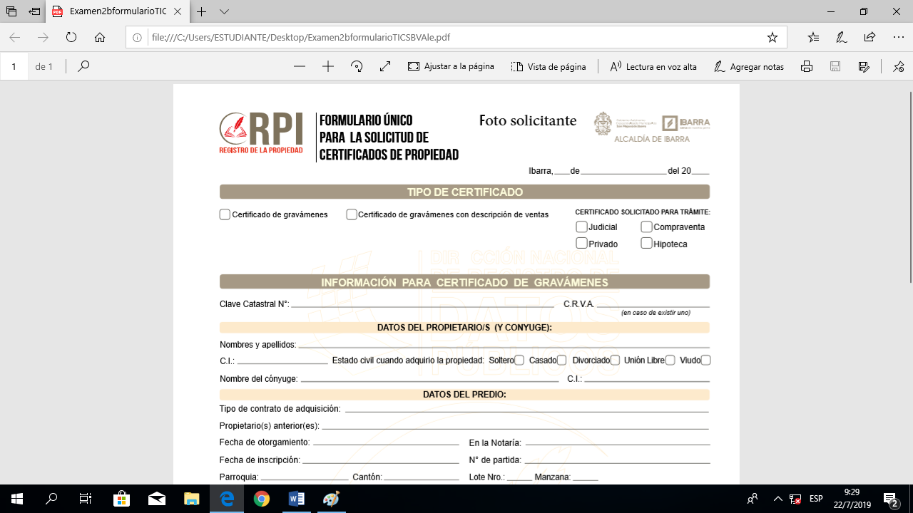

Ibarra, 28 deMarzo de 2018 

|  |  |  |
| --- | --- | --- |
| TIPO DE CERTIFICADO | | |
| Certificado de gravámenes | CERTIFICADO SOLICITADO PARA TRÁMITE: | |
| Certificado de gravámenes con descripción de ventas | Judicial | Compraventa |
|  | Privado | Hipoteca |

|  |  |  |  |  |
| --- | --- | --- | --- | --- |
| INFORMACIÓN PARA CERTIFICADO DE GRAVÁMENES | | | | |
| Clave Catastral N°:   |  | | --- | | Haga clic | | | C.R.V.A.Haga clic o pulse aquí para escribir texto. | | |
| DATOS DEL PROPIETARIO/S (Y CONYUGE): | | | | |
| Nombres y apellidos: | | | | |
| C.I.: 1006947856 | Estado civil cuando adquirio la propiedad | | |  |  |  | | --- | --- | --- | | Soltero | Casado | Divorciado | | |  |  | | --- | --- | | Unión Libre | Viudo | |
| Nombre del cónyuge: Matias De la Cruz | | | | |
|  | DATOS DEL PREDIO: | | |  |
| Tipo de contrato de adquisición:Haga clic o pulse aquí para escribir texto. | | | | |
| Propietario(s) anterior(es)Haga clic o pulse aquí para escribir texto. | | | | |
| Fecha de otorgamiento:Haga clic aquí o pulse para escribir una fecha. | | | En la Notaría:Haga clic o pulse aquí para escribir texto. | |
| Fecha de inscripción:Haga clic aquí o pulse para escribir una fecha. | | | N° de partida Haga clic o pulse aquí para escribir texto. | |
| Parroquia | Cantón | Lote Nro | Manzana | |
| SI EXISTE UNA ACLARATORIA Y/O MODIFICACIÓN A LA DECLARATORIA DE PROPIEDAD HORIZONTAL | | | | |
| Escritura protocolizada | | | Ante la Notaria | |
| Legalmente inscrita | | | bajo las partidas Nros. | |
| INFORMACIÓN PARA CERTIFICADO DE BUSQUEDA | | | | |
| Tipo de contrato que busca: | Compra venta | Posesión efectiva | Adjudicación | Hipoteca |
|  | Copia Textual | Parroquia |  |  |
| Cantón:Haga clic o pulse aquí para escribir texto. | | | Fecha aproximada de realización del contrato:Haga clic aquí o pulse para escribir una fecha. | |
| Nombres y apellidos del propietario(s)Haga clic o pulse aquí para escribir texto. | | | | |
| Nombres y apellidos del vendedor:Anibal JuanTorres lopez | | | | |
| Buscar desde (año):Haga clic aquí o pulse para escribir una fecha. | | | hasta (año)Haga clic aquí o pulse para escribir una fecha. | |
| DATOS PARA FACTURACIÓN Y DECLARACIÓN DE USO DE LA INFORMACIÓN | | | | |
| Nombres y apellidos:Anibal JuanTorres lopez | | | | |
| Cédula de identidad / RUC.:1006947856 | | | Teléfono(s):Haga clic o pulse aquí para escribir texto. | |
| Dirección:Haga clic o pulse aquí para escribir texto. | | | Correo electrónicoHaga clic o pulse aquí para escribir texto. | |
| De conformidad con lo dispuesto por la Ley del Sistema Nacional de Registro de Datos Públicos, artículo 6 inciso quinto, expresamente señalo que formulo mi solicitud para el siguiente objetivo: | | | | |

______________Haga clic o pulse aquí para escribir texto.___________________

Firma